Сообщение о возможном установлении публичного сервитута

Комитетом по управлению муниципальным имуществом Усть-Илимского муниципального округа рассматривается ходатайство Акционерного общества «Иркутская электросетевая компания» об установлении публичного сервитута в отношении части земельного участка, государственная собственность на который не разграничена, с условным номером 38:17:010114:ЗУ1, площадью 63 кв.м., общей площадью 63 кв.м., с местоположением: Российская Федерация, Иркутская область, Усть-Илимский район, р.п. Железнодорожный, ул. Железнодорожная, в целях строительства и эксплуатации линейного объекта: Технологическое присоединение потребителей (новое строительство). ВЛ 10 кВ, ТП 10/0,4 кВ, ВЛ 0,4 кВ для электроснабжения гаражей по ул. Железнодорожная в р.п. Железнодорожный Усть-Илимского района.
В соответствии со статьей 39.42 Земельного Кодека Российской Федерации, заинтересованные лица могут ознакомиться с поступившим ходатайством об установлении публичного сервитута и прилагаемым к нему описанием местоположения границ публичного сервитута, подать заявления об учете прав (обременений прав) с приложением копий документов, подтверждающих эти права (обременения прав), на земельные участки в течение 15 (пятнадцати) дней со дня опубликования настоящего сообщения по адресу: Иркутская область, г. Усть-Илимск, ул. Комсомольская, 9, кабинет 23, график работы: понедельник-пятница с 9.00 — 13.00, с 14.00 - 17.00, суббота, воскресенье – выходные дни, телефон для справок 8 (39535) 7-51-62.
Сообщение о поступившем ходатайстве об установлении публичного сервитута и прилагаемая к нему схема границ публичного сервитута размещено на официальном сайте Администрации Усть-Илимского муниципального округа в информационно-телекоммуникационной сети «Интернет», а также на официальном интернет-портале правовой информации муниципального образования «Усть-Илимский район» www.уи-район.рф.

Схема расположения публичного сервитута на кадастровом плане территории
Условный номер земельного участка: 38:17:010114:ЗУ1
Площадь земельного участка 63 кв.м.
Система координат МСК-38, зона 3
Метод определения координат: Картометрический метод
Обозначение характерных точек границ | Координаты, м |  | Обозначение характерных точек границ | Координаты, м
Обозначение характерных точек границ | X | Y | Обозначение характерных точек границ | X | Y
1 | 2 | 3 | 1 | 2 | 3
н1 | 1009970.83 | 3235538.31 | н8 | 1009969.65 | 3235545.20
н2 | 1009977.75 | 3235539.50 | н9 | 1009969.89 | 3235543.80
н3 | 1009977.69 | 3235539.88 | н10 | 1009969.22 | 3235543.71
н4 | 1009979.51 | 3235540.14 | н11 | 1009969.80 | 3235539.75
н5 | 1009978.64 | 3235546.08 | н12 | 1009970.56 | 3235539.87
н6 | 1009976.67 | 3235545.79 | н1 | 1009970.83 | 3235538.31
н7 | 1009976.57 | 3235546.39
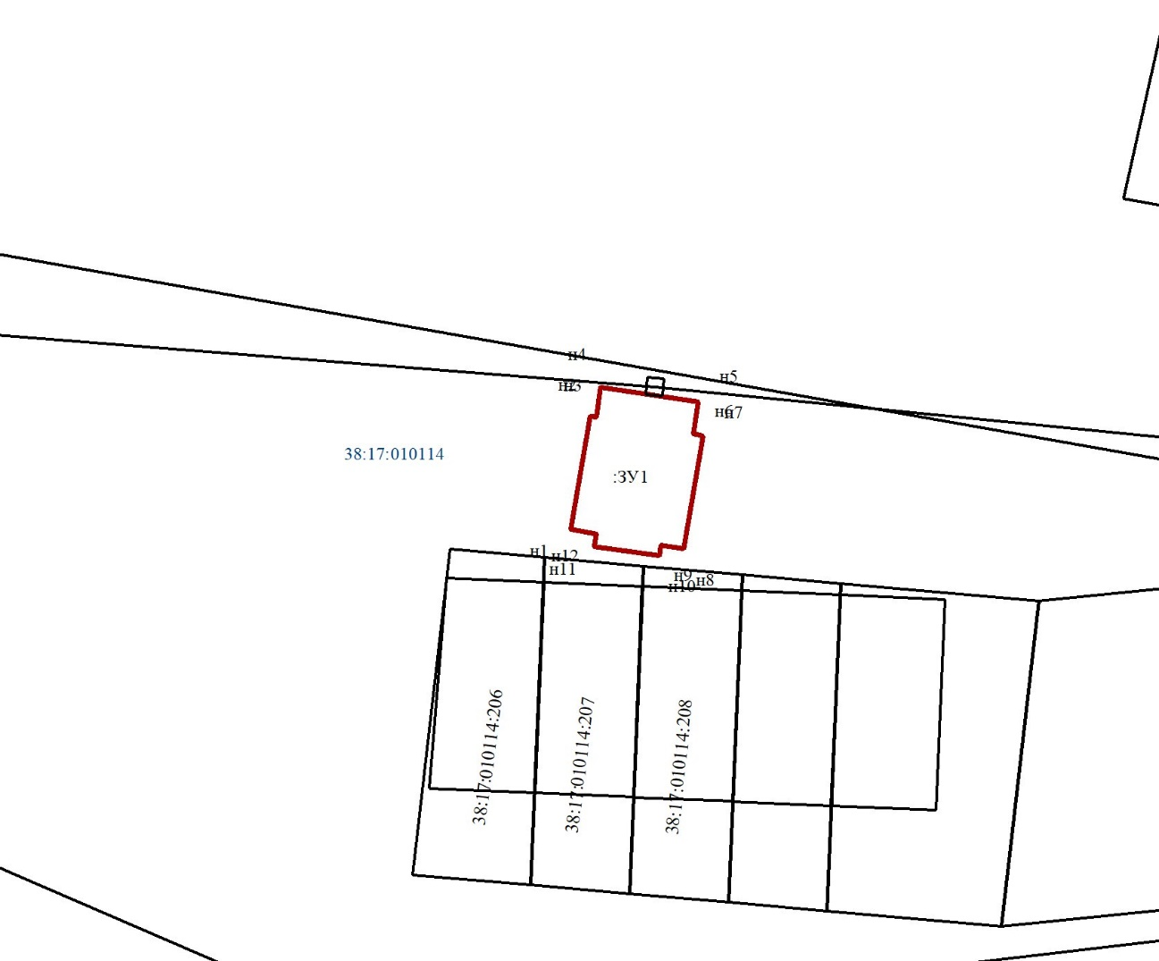
Масштаб 1:500
Условные обозначения:
- Граница образуемого земельного участка;
- Граница земельного участка, сведения о котором имеются в ЕГРН;
н1 - характерная точка границы земельного участка, полученная в ходе проведения кадастровых работ;
38:17:010114 – кадастровый номер кадастрового квартала;
:ЗУ1 - обозначение земельного участка, в отношении которого проводятся кадастровые работы.

